SNOV

Snov je vse, kar nas obdaja in lahko zaznamo s čutili.

A Čista snov ima stalne in nespremenljive kemijske in fizikalne lastnosti.
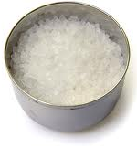Čiste snovi so elementi in spojine.
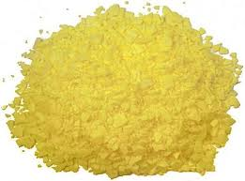

žveplo kuhinjska sol (NaCl)

B V naravi in v vsakdanjem življenju imamo opravka z mešanicami snovi (zmesmi).
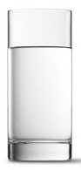
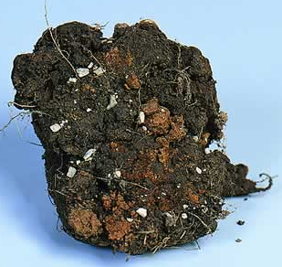Heterogena zmes je že na videz iz različnih
snovi (npr. zemlja).

Homogena zmes je na zunaj videti enotna
(npr. raztopina sladkorja).

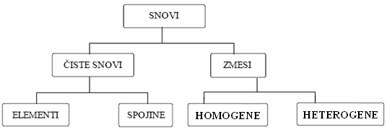

Pri mešanju se lastnosti čistih snovi ne spremenijo, zato lahko čiste snovi ponovno ločimo iz zmesi.
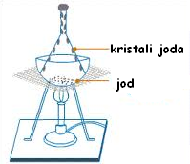

1. Sublimacija

Sublimacija je prehod snovi pri segrevanju
iz trdnega v plinasto agregatno stanje
in obratno pri ohlajanju.

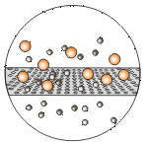2. Sejanje

omogoča ločevanje zmesi trdnih snovi,
ki se razlikujejo v velikosti delcev.

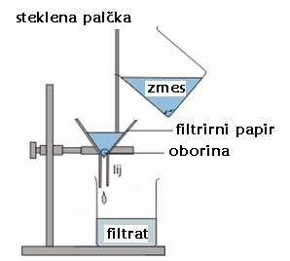

- Filtracija

Z njo ločujemo v vodi netopne
delce trdne snovi od tekočine.
Bistro tekočino, ki jo dobimo pri
filtriranju, imenujemo filtrat.

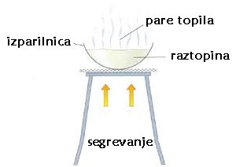

- Kristalizacija

Izparevanje vode iz homogene raztopine
povzroči kristalizacijo topljenca na
stenah in dnu izparilnice.

5. Ekstrakcija

Ekstrakcija temelji na različni topnosti
posameznih snovi v ekstrakcijskem topilu.
Na zmes nalijemo topilo. Topne sestavine zmesi
se v njem raztopijo, netopne lahko odfiltriramo.

6. Adsorpcija

je proces, pri katerem se velike molekule (običajno barvila) vežejo na površino trdne snovi – adsorbenta. Pogosto uporabljamo kot adsorbent aktivno oglje. Barvilo, vezano nanj, odfiltriramo iz raztopine.

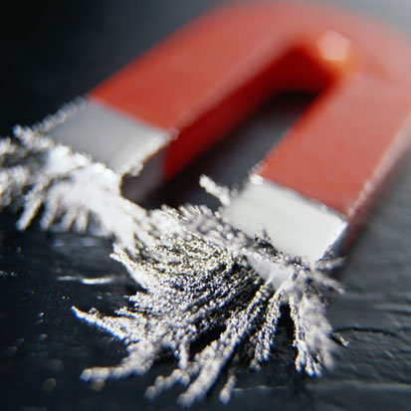
7. Ločevanje z magnetom

Z magnetom lahko iz zmesi ločimo snovi,
ki imajo magnetne lastnosti
(npr. železo).

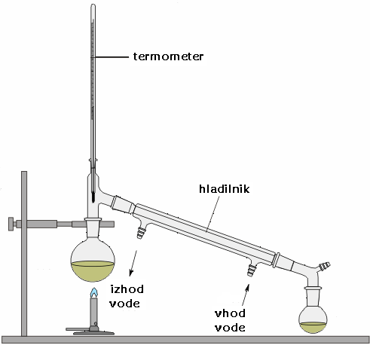8. Destilacija

Z njo ločujemo homogeno
zmesi dveh tekočin, ki
imata različno vrelišče.

Hlapi tekočine z nižjim
vreliščem kondenzirajo
v hladilniku in se kot
destilat nabirajo v
predložki.

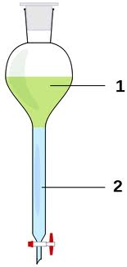
9. Lij ločnik

Z njim ločujemo zmes dveh tekočin, ki se ne mešata
in imata različno gostoto.

Tekočina z manjšo gostoto: ______

Tekočina z večjo gostoto: ______

- 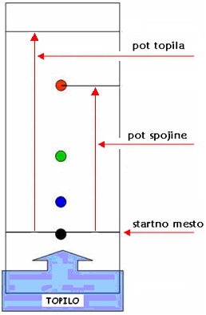Kromatografija

Temelji na različni porazdelitvi sestavin zmesi
med stacionarno (nosilcem npr. papirjem)
in mobilno fazo (topilom).
Zmes čistih snovi nanesemo na
stacionarno fazo (npr. papir).
Spodnji rob stacionarne faze potopimo
v izbrano topilo, ki potuje po nosilcu
navzgor. Pri tem raztaplja snovi v zmesi.
Dobro topne snovi potujejo s topilom
hitreje od slabše topnih snovi
(npr. pigmenti v zelenih listih).
Retencijski faktor (R_{f} ):
razdalja, ki jo preide spojina (od startnega
mesta do sredine določene barvne lise)
/razdalja, ki jo preide topilo.
